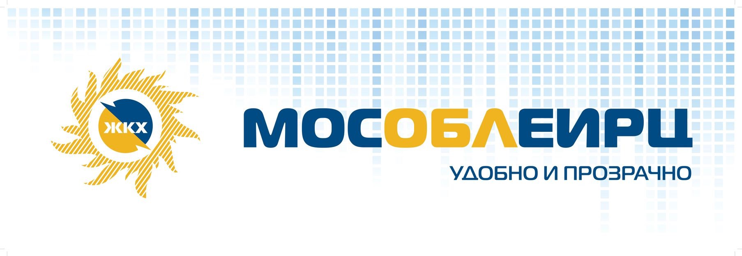

**О перерасчете платы за отопление для абонентов, проживающих в Балашихе на улице Твардовского в домах 40, 42 и 44**

По поручению управляющей организации ООО «УК Сервис 24» произведен перерасчет платы за отопление за 2020 год для абонентов, проживающих по адресам: г. Балашиха, ул. Твардовского, д. 40, 42, 44.

Перерасчет платы за прошедший год производится в соответствии с федеральным законодательством (постановлением Правительства РФ от 06.05.2011 №354) в 1 квартале года, следующего за расчетным, исходя из фактических объемов потребления тепловой энергии. Решением Губернатора Московской области для снижения финансовой нагрузки на жителей корректировка платы за отопление на основе показаний общедомовых приборов учёта за 2020 год разделена на три равных доли.

Перерасчет отразится в квитанциях за апрель, май и июнь 2021 года. Помимо текущих начислений, в столбце «перерасчеты» платежных документов за эти периоды будет указана сумма ежемесячного доначисления – треть от общей суммы перерасчета.

При возникновении вопросов по порядку перерасчетов за отопление можно обратиться в контактный центр МосОблЕИРЦ по телефонам 8 (496) 245-15-99, 8 (499) 444-01-00.

При возникновении вопросов, связанных с качеством услуги «отопление», необходимо обратиться к поставщику услуги – управляющей или ресурсоснабжающей организации:

- ООО «Радуга-Хит» Московская область, г. Подольск, ул. Лобачева, д. 6 (МО, г. Балашиха, ул. Твардовского, мкр. 27А) 8-925-455-13-35 [radugahit@list.ru](mailto:radugahit@list.ru).

**Служба корпоративных коммуникаций**